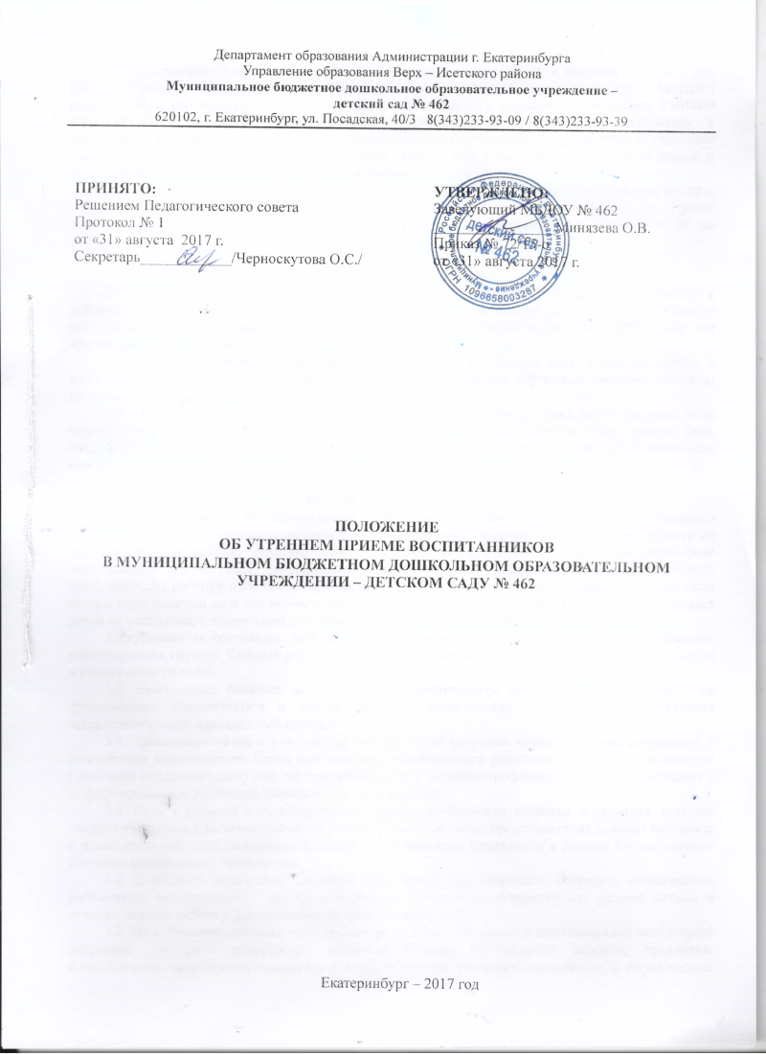
- Пояснительная записка
  - Настоящее Положение ежедневного утреннего приема детей в возрасте от 3 до 7 лет (далее по тексту – Положение) в МБДОУ – детском саду № 462 (далее по тексту – МБДОУ) разработано в соответствии с Уставом МБДОУ, санитарными нормами и правилами СанПиН 2.4.1.3049-13 «Санитарно-эпидемиологические требования к устройству, содержанию и организации режима работы дошкольных образовательных организаций», Правилами внутреннего распорядка воспитанников МБДОУ – детского сада № 462 и направлены на охрану жизни и здоровья воспитанников, безопасность их пребывания в МБДОУ.
  - МБДОУ функционирует в режиме полного дня с 10,5 - часовым пребыванием детей с 7:30 до 18:00 часов и пятидневной рабочей недели, исключая праздничные и выходные дни. Прием детей осуществляется с 7.30 до 8.30ч. Уход детей домой осуществляется в период с 17.00 до 18.00ч.

- Приём детей в МБДОУ
2.1. В утреннее время – с 7.30 до 8.30 – родитель (законный представитель) вместе с ребенком заходит в раздевалку группы и передает ребенка воспитателю группы или заменяющему его человеку лично. Отправлять ребенка в детский сад одного, оставлять в раздевалке без присмотра взрослого или с посторонними лицами запрещается.
2.2. Воспитанника необходимо приводить в МБДОУ в опрятном виде, в чистой, одежде, в удобной, соответствующей сезону и погоде обуви. Все застежки (пуговицы, молнии, липучки) должны быть в исправном состоянии.
2.3. Ребенок должен быть умыт (чистые лицо, нос, уши, ноги, руки), ногти на руках и на ногах должны быть подстрижены, волосы аккуратно причесаны. Нижнее белье должно быть чистым (в целях личной гигиены мальчиков и девочек необходима ежедневная смена нательного нижнего белья).

- Здоровье ребенка в МБДОУ
  - Воспитатель (или заменяющий его человек) опрашивает родителя (законного представителя) воспитанника о состоянии здоровья ребенка, проводит его визуальный осмотр на наличие синяков, ссадин, царапин, симптомов заболеваний и прочее. Если воспитателю (или заменяющему его человеку) он показался болезненным – в присутствии родителя (законного представителя) ребенку поводится термометрия (измерение температуры) и осмотр медицинской сестры (при наличии ее в это время в МБДОУ). 1 раз в неделю медицинская сестра осматривает детей на педикулез, с занесением результатов в соответствующий журнал.
  - Данные о состоянии здоровья ребенка заносятся в «Журнал утреннего приема» воспитанников группы. Каждый родитель ежедневно отмечает в Журнале, что его ребёнок здоров и ставит свою роспись.
3.3. Выявленные больные дети или дети с подозрением на заболевание в МБДОУ не принимаются, направляются в соответствующие медицинские организации для оказания профессиональной медицинской помощи.
3.4. Заболевших детей в течение дня изолируют от здоровых детей (временно размещают в помещениях медицинского блока под присмотр медицинского работника) до прихода родителей (законных представителей) или их госпитализации в лечебно-профилактическую организацию с информированием родителей (законных представителей).
3.5. Если у ребенка есть аллергия или другие особенности здоровья и развития, которые следует учитывать в работе с ребенком, то родители (законные представители) должны поставить в известность об этом медицинскую сестру и воспитателя, предъявить в данном случае справку или иное медицинское заключение.
3.6. В МБДОУ родителям (законным представителям) запрещено оставлять медицинским работникам, воспитателям, другим работникам какие-либо лекарства для приема детьми в течение дня или ребенку для самостоятельного употребления.
3.7. Во избежание детского травматизма родителям (законным представителям) необходимо регулярно проверять содержимое карманов ребенка на наличие опасных предметов. Категорически запрещается приносить в МБДОУ острые, режущие, стеклянные, а также мелкие предметы, таблетки и другие лекарственные средства, жевательную резинку и другие продукты питания (конфеты, печенье, чипсы, напитки и т.д.).
3.8. На территорию МБДОУ запрещается заезжать на автомобиле.

- Отсутствие ребенка в МБДОУ
4.1. О возможном отсутствии воспитанника необходимо предупреждать воспитателя группы.
4.2. Если воспитанник заболел или родитель (законный представитель) не планирует его приводить в МБДОУ по другим причинам, то родитель (законный представитель) обязан накануне предупредить воспитателя об отсутствии ребенка и указать причину.
4.3. В случае крайней необходимости, например, если воспитанник заболел утром, родителю (законному представителю) необходимо оповестить в утреннее время воспитателя группы либо администрацию МБДОУ по телефону: (343)233-93-09 / (343)233-93-39.
4.4. После временного отсутствия воспитанника в МБДОУ необходимо поставить воспитанника на питание, позвонив по телефону: (343)233-93-09 / (343)233-93-39 до 12.00 часов за день до его выхода в МБДОУ. После перенесенного заболевания, а также отсутствия более 5-ти дней (за исключением праздничных и выходных дней) воспитанник принимается в МБДОУ только при наличии справки участкового врача-педиатра с указанием диагноза, длительности заболевания, рекомендациями и справки эпидблагополучия.
4.5. Справки (копии) детей, состоящих на "Д" учёте, от врачей-специалистов родители (законные представители) обязаны приносить в МБДОУ в течение 2-х недель после их посещения.
4.6. Сведения о прививках, проводимых вне МБДОУ, родители (законные представители) обязаны приносить сразу после их постановки ребенку.

